EL MOVIMIENTO Y LAS ESTRUCTURAS DEL CUERPO HUMANO
Observa las imágenes y responde:
Escribe el nombre de los sistemas que se representan:
A_________________________________________
B_________________________________________
Escribe una función que cada uno de los sistemas representados cumple en nuestro organismo:
A___________________________________________________________________
B___________________________________________________________________
¿Qué órganos protegen las estructuras C y D?
C_________________________________________
D_________________________________________

Elaborado por: Programa de Educación Rural División de Educación General; Ministerio de Educación
Módulo didáctico para la enseñanza y el aprendizaje de la asignatura de ciencias naturales en escuelas rurales multigrado.
Observa las imágenes.

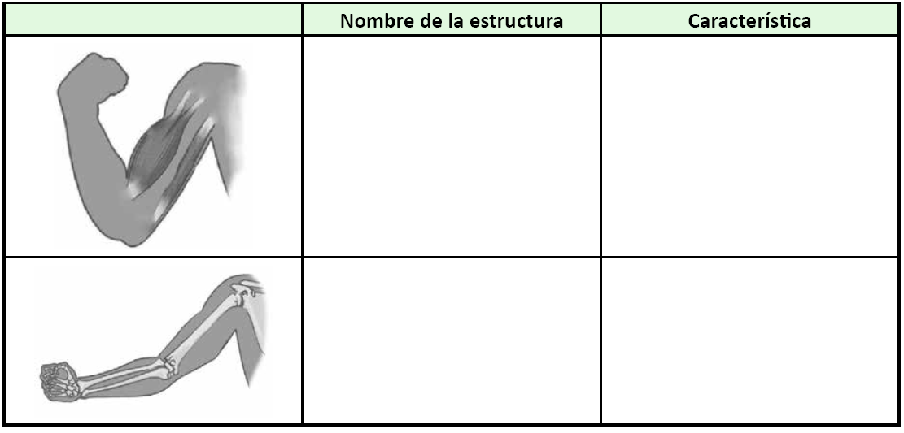
Escribe el nombre de la estructura mostrada (hueso, articulación o músculo) y señala una característica de cada una de ellas.

Explica cómo se produce el movimiento del codo y cómo cada estructura mencionada participa en el movimiento.
__________________________________________________________________________________________________________________________________________
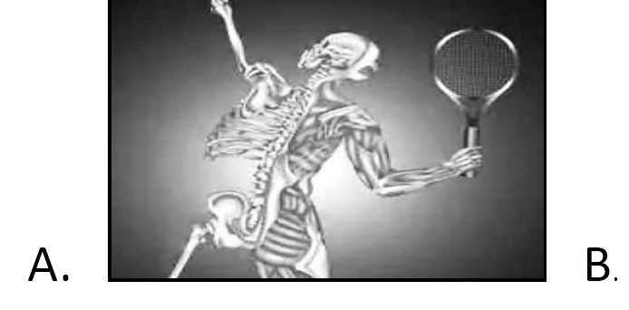
Observa el siguiente esquema: Identifica a qué sistema corresponde cada letra.

A_________________________________________
B_________________________________________

